　　　　　　　　　　　　　　　　　　　　　　　　　**埼玉県自動車車体整備協同組合　青年部**

日時：２０２４年12月12日（木）19：00～21：00

　　　　　　　　　　　　　　　　　　　　　　　場所：大宮ソニックシティ905号室

**鈑⾦⼯場のためのインターネット集客テクニック　VOL.2**

**直需ゼロの下請け鈑⾦⼯場が、**

**「毎⽉250万円売り上げた鈑⾦集客秘密を公開」**講師本**（有）デジタル・コンバージェンス代表取締役 関⾕秋彦様内**

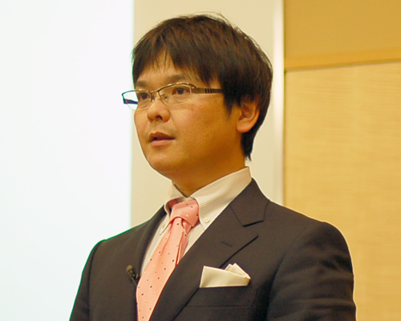「下請け仕事だけに対する不安や受注の減少」

「レス率の増加や販促費の拡⼤」

「事故の減少や業界の先⾏き不安」

鈑⾦⼯場特有の悩みを解決する直需の増やし⽅

　　　　　　　　　をお話しいただきます

**懇親会　大宮駅西口　　串焼き亭ねぎ**

志塾参加は無料ですが、懇親会出席の場合は５０００円の懇親会費が必要になります。（領収書あり）

*セミナー　　参加　　不参加 　　　　懇親会　　参加　　　不参加*

どちらかに〇をしてください

|  |  |  |
| --- | --- | --- |
| 貴社名 | 氏名 | 都道府県名 |
|  |  |  |
| 志塾参加人数 | 懇親会参加人数 | 連絡先 |
|  |  |  |

**お申込みFAX番号　048-661-7820**

**総合受付　048-661-7811　㈱　ブロードリーフ　担当：長野**